Маршрутный лист

для учащегося
Направление | Краеведение
Ф.И.О. педагога | Бойко Анастасия Михайловна
Число проведения
Раздел учебной программы | Истоки культурного наследия
Занятие 29 | Изготовление национальной шкатулки с орнаментом.
Цели обучения | Владеть знаниями о национальных орнаментах и их применение через практическую деятельность.
Вспомни | 1 9  2  3  4  5  6  7  8  Отгадай кроссворд  Вопросы к кроссворду:  1. Название растительного орнамента?  2. Самый главный элемент всех зооморфных орнаментов?  3. Название растительного орнамента?  4. Один из разновидностей зооморфного орнамента?  5.Гончарное искусство, т.е. изготовление изделий из глины с последующим обжигом в специальных печах?  6.Учреждение, занимающееся собиранием и хранением, изучением экспозиций художественных произведений?  7. Вид орнамента, где используется элементы различных животных?  8. Переносное жилище из войлока у народов Центральной и Средней Азии?  9. Узор расположенный в определенном порядке для украшения чего – либо?  Изготовление орнаментов – это древнее искусство, развивающееся в течение многих веков.  Сюжетное содержание и название орнаментов менялись и совершенствовались в зависимости от времени и быта казахского народа.  В настоящее время искусство создания орнаментов превратилось в духовное и материальное достояние казахского народа.  Еще в древние времена кочевники изображали особенности своей жизни и быта при помощи изделий прикладного искусства и все они украшались орнаментами.  Ленточный: Ленточным орнаментом называется украшение, декоративные элементы которого создают ритмический ряд с открытым двусторонним движением, вписывающимся в ленту.  Замкнутый: Замкнутым орнаментом называют узор, декоративные элементы которого сгруппированы так, что создают замкнутое движение. Замкнутый орнамент чаще всего используется для украшения салфеток, скатертей, тарелок. Сетчатый: Основой рисунка такого орнамента является сетка, состоящая из одинаковых фигур.  Зооморфный: рога, парные рога, гусиная шейка, ступня, горб верблюда, паук. Орнамент, связанный с изображением частей фигур животных.  Растительный: дерево, лист, трилистник, пропускной, пружина, цветок, тюльпан. Элементы растений.  Геометрический: Амулет, верблюжий глаз,зигзаг, крючок, костыль, четырехлистник. Орнамент, связанный с геометрическими фигурами.  Космогонический: звезда, полумесяц, знаки бесконечности, рассвет. Орнамент, связанный с изображением вселенной.  Каждый цвет имеет свою символику:  Синий – цвет неба;  Белый – символ истины;  Желтый – цвет мудрости, нравственности, печали;  Зеленый – молодости, весны.
Ответь | Ответь на вопросы (устно):  1. Назови, какие предметы украшались орнаментами?  2. Все ли орнаменты одинаковые?  3. Что подсказало человеку в создании орнамента?  4. Назови, какие виды орнаментов ты знаешь?  5. Назови, какие группы орнаментов ты знаете?
Отдохни | Физминутка для глаз  1. Взглядом найти верхний правый угол у потолка, задержать взгляд на 2-3 секунды.  2. Перевести взгляд на предмет расположенный ближе.  3. Взглядом найти верхний левый угол у потолка, задержать взгляд на 2-3 секунды.  4. Перевести взгляд на предмет расположенный ближе.  Повторить упражнение 2,3 раза при этом дышать ровно и глубоко.  5. Приступая к практической части урока необходимо правильно организовать своё рабочее  место.
Выполни | При помощи казахских орнаментов будем создавать шкатулку.  Для чего нужна шкатулка - для украшений, пуговиц.  Используя различные орнаменты можно украшать шкатулку с помощью фетра, клея.  Особое внимание обрати на расположение орнамента на шкатулке, т. е. орнамент должен подчеркивать форму. Цвет фона и орнамента не должны сливаться.  Делаем круглую шкатулку из фетра:  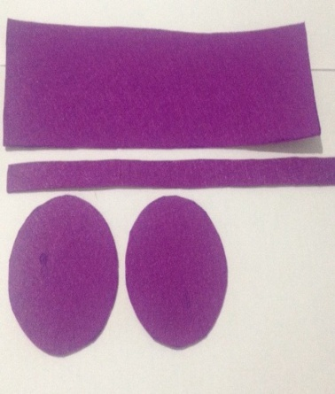  Вырезаем из фетра два круга диаметром 8 см, один 7,5 см и прямоугольник 25×6 см.  Прямоугольник склеиваем в кольцо.  Приклеиваем дно (круг диаметром 8 см).  Для крышки: Приклеиваем боковую деталь крышки шкатулки.  Шкатулка готова. Украшаем шкатулку.
Рефлексия | Запиши в тетрадь предложение, завершив его своими словами  Раньше я не знал, что…, а теперь знаю!

